- В настройках выгрузки (обмена с сайтом) в 1С установлены флаги «Выгружать предложения только с ценой» и «Выгружать предложения только с остатками». По предложениям это работает. Как сделать так, чтобы, если по товару не загружено ни одного предложения, то и товар не загружался (или был не активным)?

- И если в группе в итоге не окажется ни одного товара (при загрузке) – то группу тоже не загружать. Или деактивировать после загрузки: загрузились группы, загрузились товары, деактивируем группы, в которых нет активных товаров.

- Количество не выгружается. Хотя в настройках выгрузки установлено. В предложении в админке – количество 0 (см. скрины ниже) и в товаре самом тоже ноль:
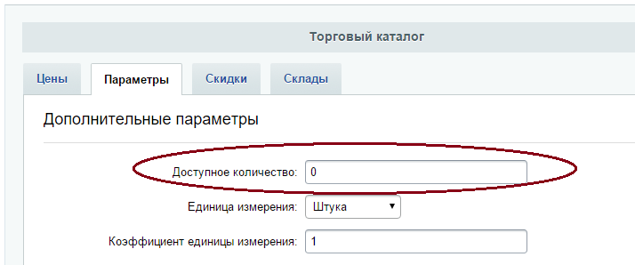
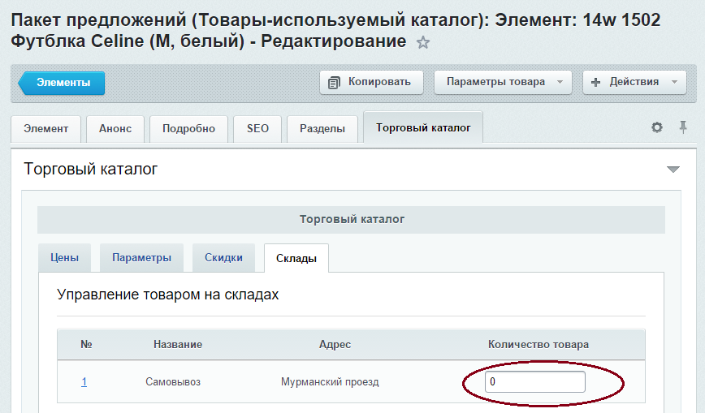

Похоже, что поэтому в карточке товара в пользовательской части стоит «НЕТ В НАЛИЧИИ»:
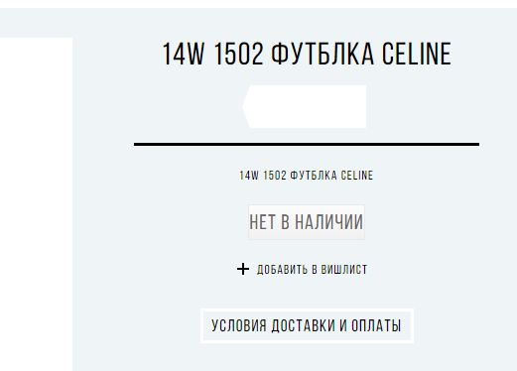

А в базе 1С количество есть. Да и, если бы не было, то не было бы в админке этого предложения.
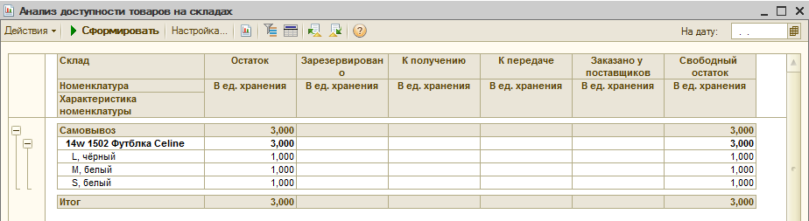

- Стоит флаг «Выгружать свойства» в 1С:
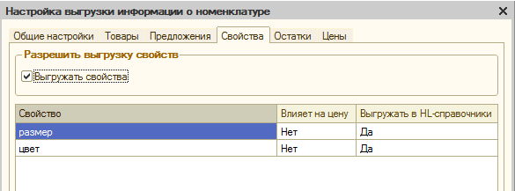

Но свойства в предложениях не заполняются:
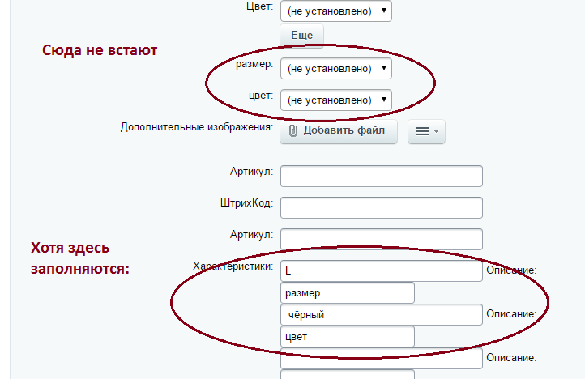

Почему? Хотелось бы разобраться, т.к. решение вверху более изящное.

- Доработать на сайте карточку товара (в пользовательской части). В указанном месте один под другим разместить 2 поля – один с выбором размера, другой – цвета.
Выбор осуществляется из свойств активных торговых предложений этой номенклатуры из карточки.
Т.е.:
У номенклатуры есть торговые предложения. Берем активные торговые предложения и извлекаем из них значения свойства «размер» (выводим в первое поле выбора из ниспадающего списка) и свойства «цвет» (выводим во второе поле выбора из ниспадающего списка).
Далее:
Если выбрали какой-то размер из списка размеров, то тут же изменяется список с цветами – там выводятся только те цвета, по которым в торговых предложениях есть выбранный размер. И наоборот – также действовать с размерами при выборе цвета.
